Зайти на портал «Работа в России»
Нажать кнопку «Войти»
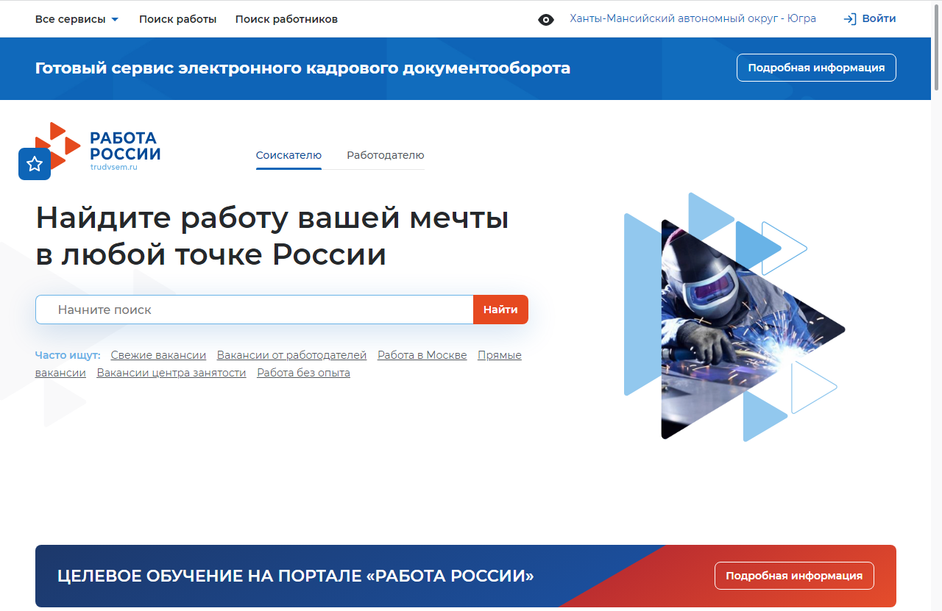
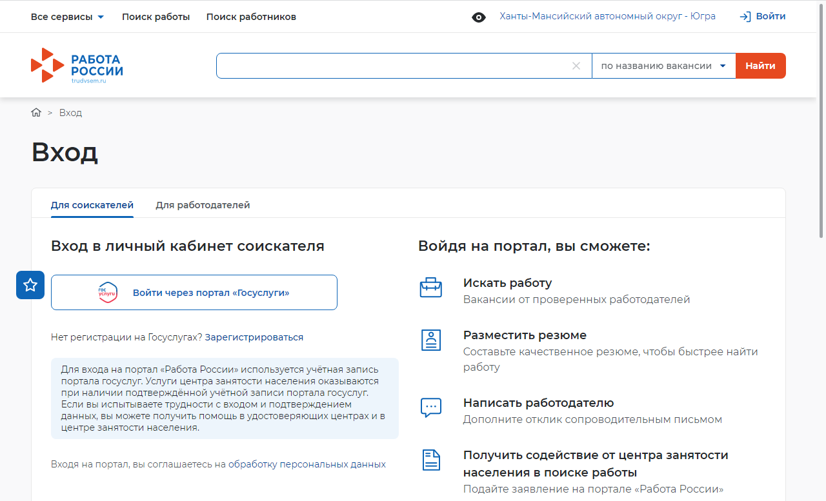
Войти через портал «Госуслуги»
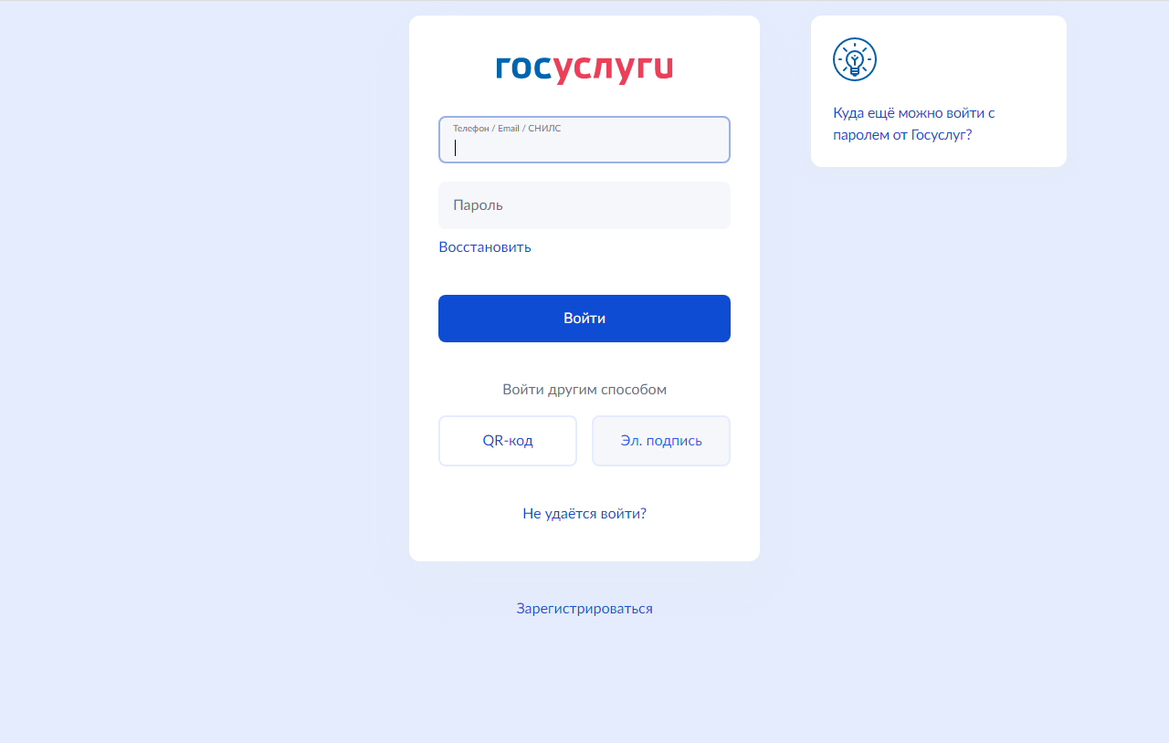
Ввести логин и пароль от Госуслуг
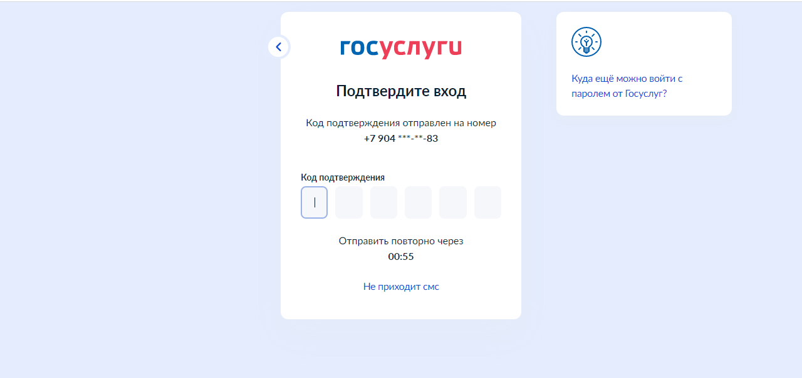
На телефон гражданин придет 6-значный разовый код подтверждения ввести его

Далее гражданин входит в личный кабинет на ЕЦП
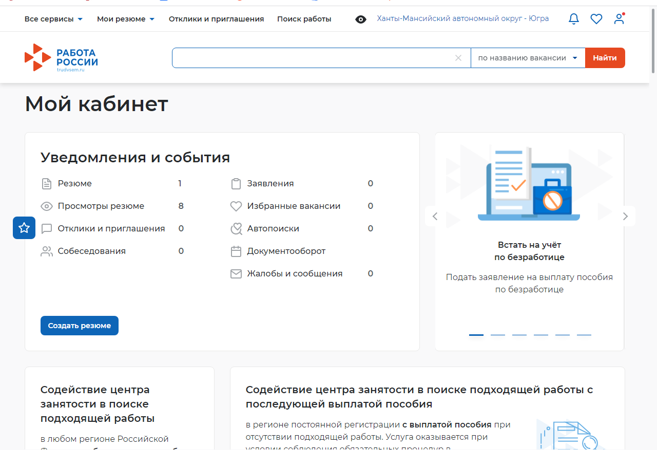
Нужно нажать «Все сервисы»

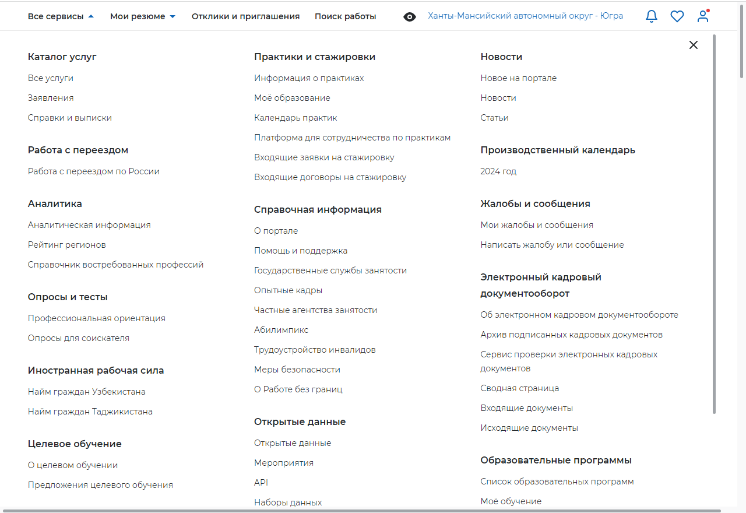
Выбираем из каталога услуг «Все услуги»
Откроется каталог со всеми заявлениями
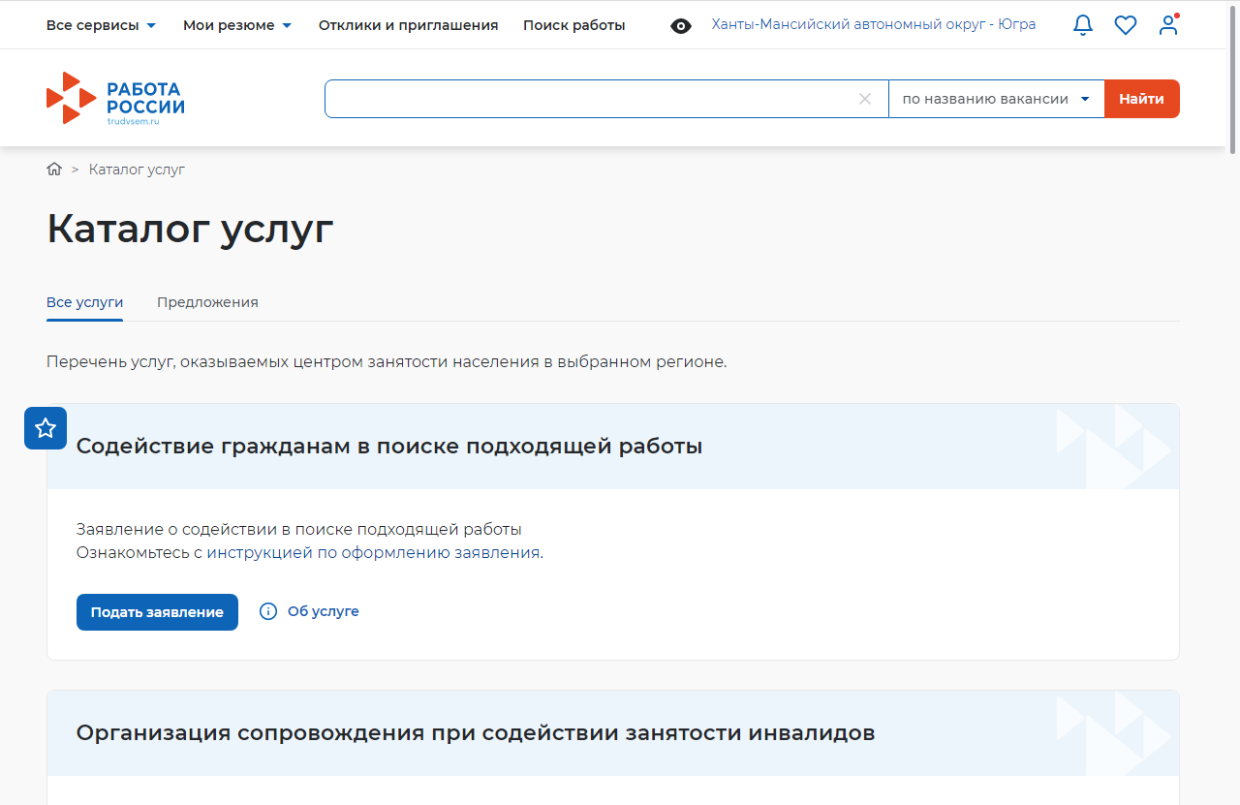
Нужно выбрать заявление «организация профессиональной ориентации граждан», нажать кнопку подать заявление
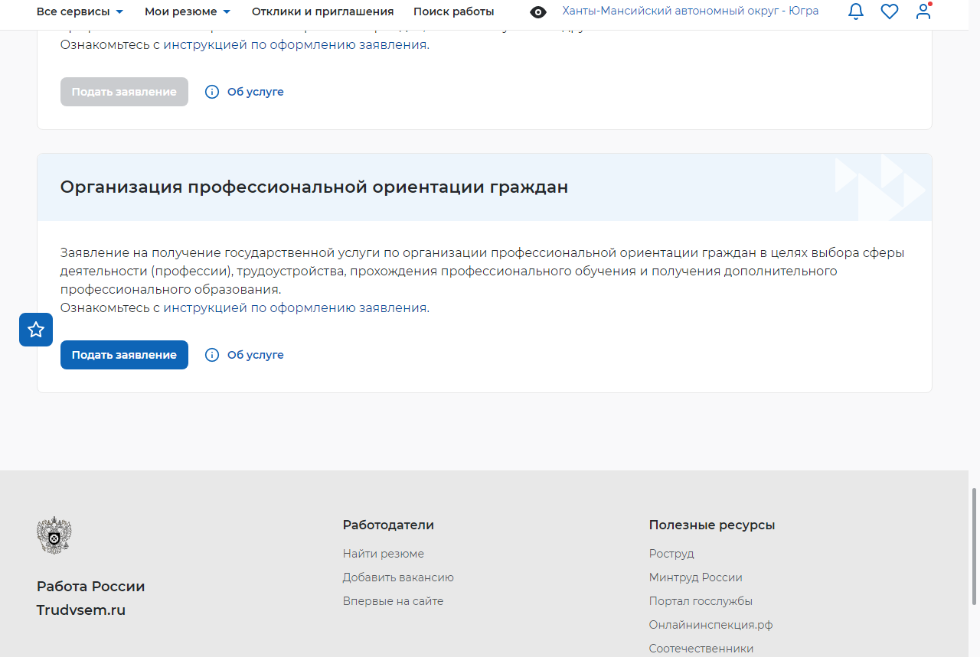
Заполнить все строки, особенно с красной *
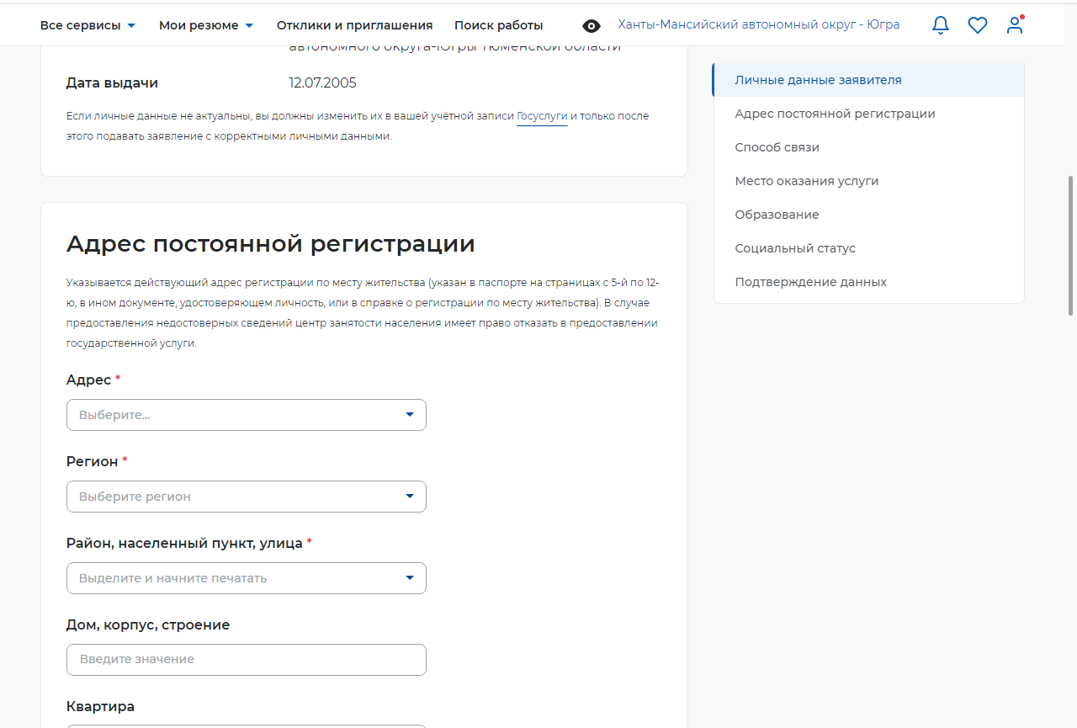
Если нужно отметить социальный статус (поставить галочку) проставляем
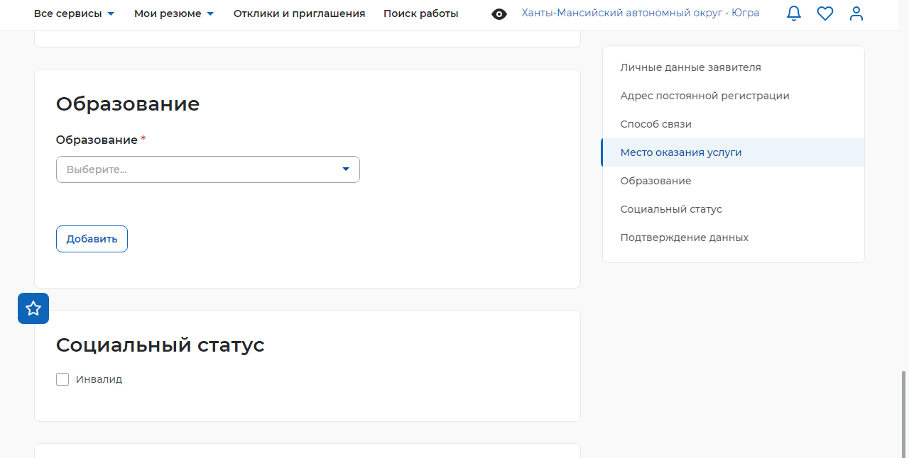

Подтвердить данные и отправить заявление (поставить галочку)

